Отчёт по лабораторной работе №10
Операционные системы
Гасанова Шакира Чингизовна
Содержание

Цель
Получить практические навыки работы с редактором vi, установленным по умолчанию практически во всех дистрибутивах.

Задание
- Создайть каталог с именем ~/work/os/lab10, перейти в него
- Вызвать vi и создать файл hello.sh
- С помощью клавиши i и ввести данный текст
- Перейти в командный режим с помощью клавиши Esc после завершения ввода текста
- Перейти в режим последней строки с помощью клавиши :
- Нажать w (записать) и q (выйти), а затем нажать клавишу Enter для сохранения текста и завершения работы
- Сделайте файл исполняемым
- Вызвать vi на редактирование файла
- Установить курсор в конец слова HELL второй строки, заменить на HELLO, вернуться в командный режим
- Установить курсор на четвертую строку и стереть слово LOCAL, заменить на local, выйти в командный режим
- Установить курсор на последней строке файла. Вставить следующий текст: echo $HELLO, выйти в командный режим
- Удалить последнюю строку
- Отменить последнее действие, перейти в режим последней строки, записать изменения и выйти из редактора

Теоретическое введение
В большинстве дистрибутивов Linux в качестве текстового редактора по умолчанию устанавливается интерактивный экранный редактор vi (Visual display editor). Редактор vi имеет три режима работы: - командный режим — предназначен для ввода команд редактирования и навигации по редактируемому файлу; - режим вставки — предназначен для ввода содержания редактируемого файла; - режим последней (или командной) строки — используется для записи изменений в файл и выхода из редактора. Для вызова редактора vi необходимо указать команду vi и имя редактируемого файла: vi При этом в случае отсутствия файла с указанным именем будет создан такой файл. Переход в командный режим осуществляется нажатием клавиши Esc . Для выхода из редактора vi необходимо перейти в режим последней строки: находясь в командном режиме, нажать Shift-; (по сути символ : — двоеточие), затем: - набрать символы wq, если перед выходом из редактора требуется записать изменения в файл; - набрать символ q (или q!), если требуется выйти из редактора без сохранения. Замечание. Следует помнить, что vi различает прописные и строчные буквы при наборе (восприятии) команд.

Выполнение лабораторной работы
Создаю каталог с именем ~/work/os/lab10, перехожу в него. Вызываю vi и создаю файл с именем hello.sh (рис. @fig:001).
Создание каталога, вызов vi
Запускаю редактор и с помощью клавиши i ввожу следующий текст (рис. @fig:002).
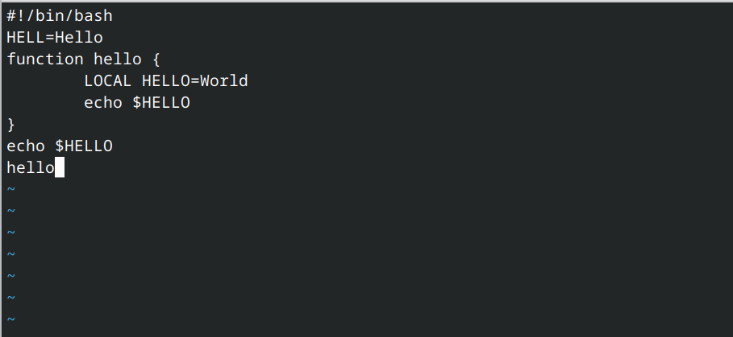
Ввод текста
Перехожу в командный режим с помощью Esc, перехожу в режим последней строки с помощью : и ввожу wq для записи и выхода из редактора (рис. @fig:003).
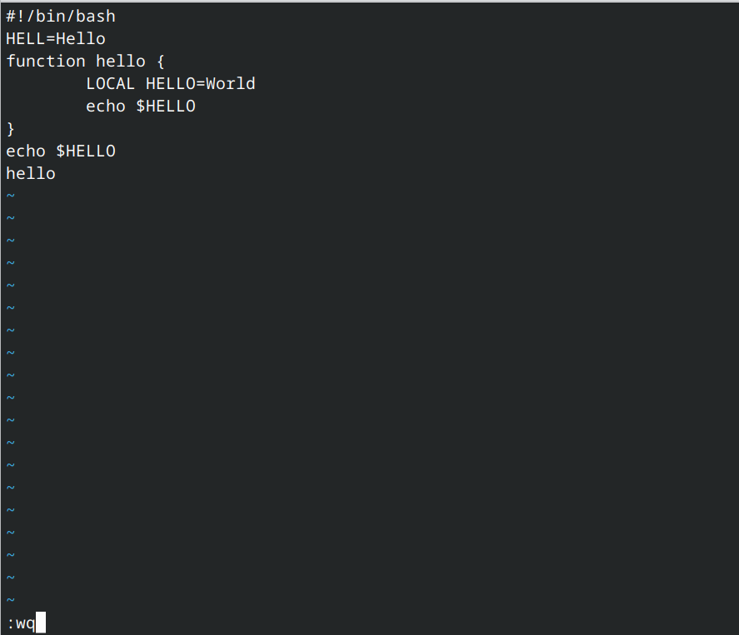
Запись изменений и выход
Делаю файл исполняемым (рис. @fig:004).
Исполняемый файл
Снова вызываю vi и устанавливаю курсор в конце слова HELL (рис. @fig:005).
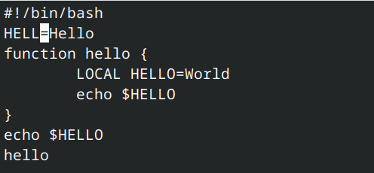
Установка курсора в конце слова HELL
Перехожу в режим вставки и заменяю это слово на HELLO (рис. @fig:006).
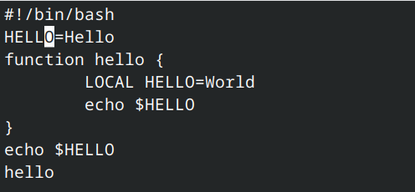
Изменение слова
Установливаю курсор на четвертую строку и стераю слово LOCAL (рис. @fig:007).
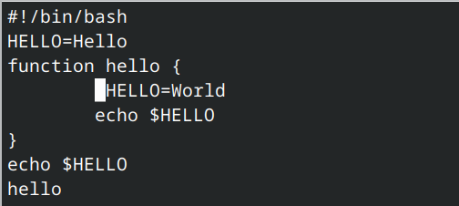
Удаление слова
Вместо него пишу local и выхожу в командный режим (рис. @fig:008).
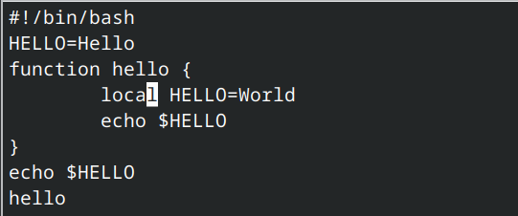
Изменение слова
Устанавливаю курсор на последней строке файла, перехожу в режим вставки и с помощью клавиши o добавляю новую строку, где пишу echo $HELLO (рис. @fig:009).
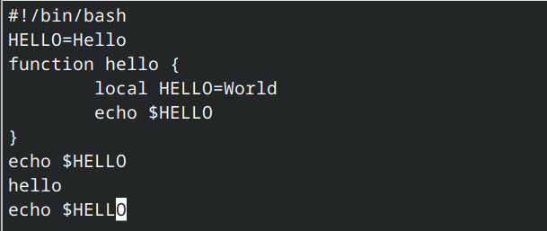
Добавление строки с текстом
Удаляю последнюю строку с помощью сочетания клавиш d$ (рис. @fig:010).
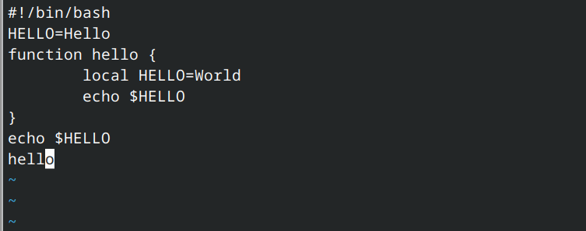
Удаление строки
Отменяю последнее действие с помощью u (рис. @fig:011).
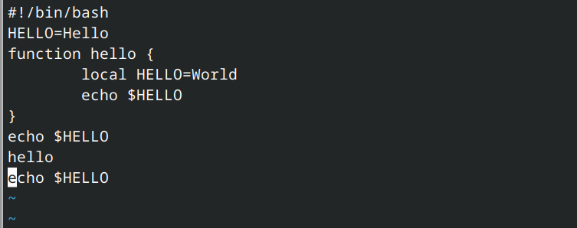
Отмена действия
Перехожу в режим последней строки, записываю изменения и выхожу из редактора (рис. @fig:012, рис. @fig:013).
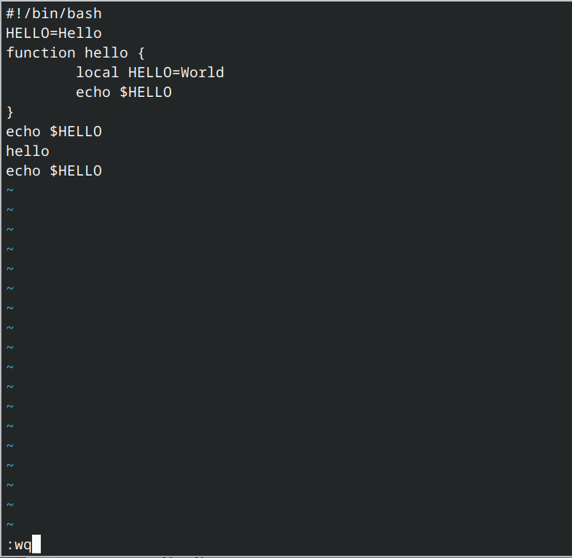
Запись изменений и выход
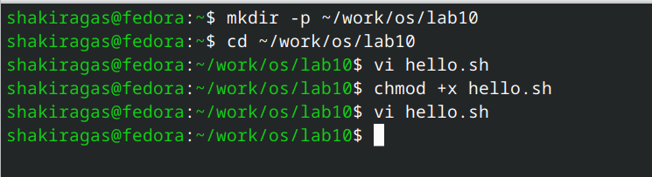
Осуществление выхода

Контрольные вопросы
1.Командный режим — предназначен для ввода команд редактирования и навигации по редактируемому файлу; Режим вставки — предназначен для ввода содержания редактируемого файла; Режим последней (или командной) строки — используется для записи изменений в файл и выхода из редактора.
- Как выйти из редактора, не сохраняя произведённые изменения? Можно нажимать символ q (или q!), если требуется выйти из редактора без сохранения.
- Назовите и дайте краткую характеристику командам позиционирования. 0 (ноль) — переход в начало строки; $ — переход в конец строки; G — переход в конец файла; n G — переход на строку с номером n.
- Что для редактора vi является словом? Редактор vi предполагает, что слово - это строка символов, которая может включать в себя буквы, цифры и символы подчеркивания.
- Каким образом из любого места редактируемого файла перейти в начало (конец) файла? С помощью G — переход в конец файла
- Назовите и дайте краткую характеристику основным группам команд редактирования. Вставка текста – а — вставить текст после курсора; – А — вставить текст в конец строки; – i — вставить текст перед курсором; – n i — вставить текст n раз; – I — вставить текст в начало строки. Вставка строки – о — вставить строку под курсором; – О — вставить строку над курсором. Удаление текста – x — удалить один символ в буфер; – d w — удалить одно слово в буфер; – d $ — удалить в буфер текст от курсора до конца строки; – d 0 — удалить в буфер текст от начала строки до позиции курсора; – d d — удалить в буфер одну строку; – n d d — удалить в буфер n строк. Отмена и повтор произведённых изменений – u — отменить последнее изменение; – . — повторить последнее изменение. Копирование текста в буфер – Y — скопировать строку в буфер; – n Y — скопировать n строк в буфер; – y w — скопировать слово в буфер. Вставка текста из буфера – p — вставить текст из буфера после курсора; – P — вставить текст из буфера перед курсором. Замена текста – c w — заменить слово; – n c w — заменить n слов; – c $ — заменить текст от курсора до конца строки; – r — заменить слово; – R — заменить текст. Поиск текста – / текст — произвести поиск вперёд по тексту указанной строки символов текст; – ? текст — произвести поиск назад по тексту указанной строки символов текст.
- Необходимо заполнить строку символами $. Каковы ваши действия? Перейти в режим вставки.
- Как отменить некорректное действие, связанное с процессом редактирования? С помощью u — отменить последнее изменение
- Назовите и дайте характеристику основным группам команд режима последней строки. Режим последней строки — используется для записи изменений в файл и выхода из редактора.
- Как определить, не перемещая курсора, позицию, в которой заканчивается строка? $ — переход в конец строки
- Выполните анализ опций редактора vi (сколько их, как узнать их назначение и т.д.). Опции редактора vi позволяют настроить рабочую среду. Для задания опций используется команда set (в режиме последней строки): – : set all — вывести полный список опций; – : set nu — вывести номера строк; – : set list — вывести невидимые символы; – : set ic — не учитывать при поиске, является ли символ прописным или строчным.
- Как определить режим работы редактора vi?
В редакторе vi есть два основных режима: командный режим и режим вставки. По умолчанию работа начинается в командном режиме. В режиме вставки клавиатура используется для набора текста. Для выхода в командный режим используется клавиша Esc или комбинация Ctrl + c .
- Переключение между режимами
- Esc для выхода в командный.
- i, a, o для входа в режим вставки.
- R для режима замены.
- : для последовательного режима.

Выводы
При выполнении данной лабораторной работы я получила практические навыки работы с редактором vi.

Список литературы
- Лабораторная работа №10 [Электронный ресурс]

